Білім және Ғылым министрлігі 2017 жылдан бастап енгізілетін ҰБТ-ның жаңа форматын жариялады. Жаңа формат бойынша енді мектеп бітіруші түлектер тест тапсырып ғана қоймайды, жазбаша және ауызша емтиханды қоса тапсырады.
Түлектер, ата-аналар және мұғалімдер, назар аударыңыздар! ҚР Білім және ғылым министрлігінің соңғы брифингінде түлектердің қорытынды аттестациясының өткізілуі және ЖОО-ға түсу принциптері туралы жаңа формат жарияланды. 2017 жылдан бастап түлектер мектептерде емтихандар тапсырып (орта мектеп бітіргені жөнінде аттестат және «Алтын белгі» алу үшін), ЖОО-ға түсу үшін емтихан және мемлекеттік гранттың бөліну жүйесі функциясын атқаратын ҰБТ тапсырады.
Бұл өзгерістер оқушылардың, ата-аналар мен мұғалімдердің ҰБТ-ны ЖОО-ға түсу емтиханы деп қана қабылдайтындары үшін енгізілді. Сондай-ақ бұған түлектердің білімдерін сай бағалай алмайтынымыз, көптеген ата-ана мен мұғалімдердің ҰБТ жадыны жаттықтырғанымен, оқушылардың сапалы білімін анықтай алмайды деген ойлары түрткі болды.
Қатысушылардың саны ешқашан жүз пайыз болмаған. Жыл сайын ҰБТ-ға қатыспайтындар үлесі 30 пайызға жеткен. Бұл ҰБТ қорытындылары бойынша еліміздегі орта білімнің сапасы туралы тұжырым жасауға болмайтынын білдіреді.

ЖОО-на түсуге ниетті оқушылар үшін
Мектептерде қорытынды аттестация 5 пән бойынша өтеді:
1. Ана тілі және әдебиеті (эссе жазу);
2. Қазақ тілінде білім беретін мектептерде – орыс тілінен, ал орыс, өзбек, тәжік, ұйғыр мектептерінде – қазақ тілінен (тест түрінде);
3. Қазақстан тарихы (ауызша емтихан);
4. Алгебра және анализ бастамалары (жазбаша);
5. Таңдалған пән бойынша (физика, химия, биология, география, геометрия, дүниежүзі тарихы, әдебиет, информатика, шет тілі (ағылшын, француз, неміс) – тест тапсырылады.

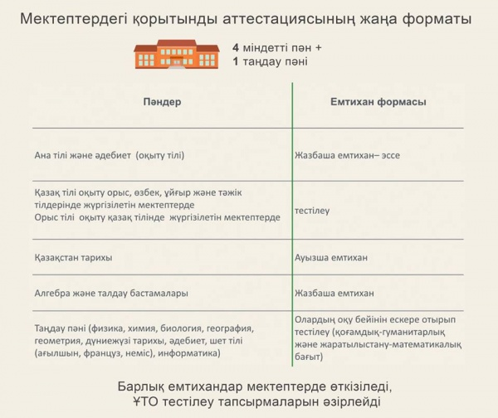
Жазбаша және ауызша емтихандар, сонымен қатар, тесттің жауап парақтары мектептердегі пән бойынша емтихан комиссиясы дұрыс жауаптар кодтары арқылы тексеріліп, бағалайды.
Барлық емтихан оқу орнында – мектептерде өтеді. Аттестацияның қорытынды мерзімі министрліктің «2016-2017 оқу жылын аяқтау туралы» (2017 жылдың 30 сәуіріне дейін) бұйрығы арқылы белгіленеді – шамамен 2017 жылдың 29 мамыры мен 9 маусым аралығы. Түлектердің мектеп бітіру кештері 2017 жылдың 15 маусымына дейін өткізілмек.
Аттестацияның қорытындылары туралы барлық материалдарды Ұлттық тестілеу орталығы білім басқармаларына жеткізеді. Білім басқармалары, өз кезегінде, құжаттарды мектептерге дейін жеткізеді.

ҰБТ жаңа форматы 2 блоктан тұрады: 3 міндетті пән (математикалық сауаттылық, оқу сауаттылығы (қорыта білу, салыстыра білу, т.б. «Қазақстан тарихы») бойынша 20 тапсырма және 2 бейінді пәннен («Математика» + «Физика», «Математика» + «География», «Биология» + «Химия», «Биология» + «География», «Шет тілі» + «Тарих», оқыту тілі (қазақ немесе орыс) және әдебиет + «Тарих», «География» + «Шет тілі», «Химия» + «Физика», «Тарих» + «Адам.Қоғам.Заң», шығармашылық экзамен) – 30 тапсырма.
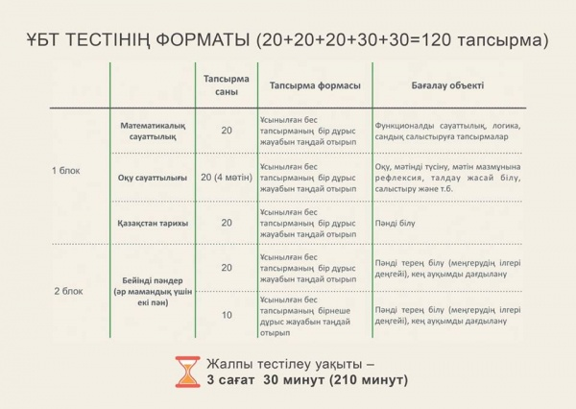

Сауаттылық бойынша тапсырма оқу арқылы талапкердің жалпылау, салыстыру, тұжырымдау және т.б. дағдыларын тексеруге бағытталған. Сауаттылықты тексеруге арналған тапсырмалардың ҰБТ-ге енгізілу себебі – студенттік оқуда түрлі ақпарат көздерімен жұмыс істеп, оларды сараптауға, сол көздерден алынған ақпараттарды салыстыруға және тұжырымдауға тура келеді. Демек, бұл дағдылар мектеп түлегінің алдағы білім алу барысында өте қажет болады.
Бейінді пәндер бойынша тапсырмалар ұсынылған бес жауаптың ішінен тек жалғыз дұрыс жауабы бар 20 сұрақтан, сондай-ақ, көп жауаптың ішінен бірнеше дұрыс жауаптары бар 10 сұрақтан құралады. Бейінді пәндер бойынша тестілеу барысында бірнеше дұрыс жауаптары бар сұрақтарды енгізу арқылы талапкерлердің нақты тақырыпты қаншалықты меңгергендері анық көрінеді. Сонымен қатар, бірнеше жауап варианттары бар тесттер жауаптарды тек жаттап алып, немесе болжау арқылы беруге тосқауыл болады.
Жалпы 120 сұрақ қойылады. Тестілеуге бөлінген уақыт 3 сағат 30 минутты құрайды. ЖОО-на түсу үшін бағаның ең төменгі шегі өзгеріссіз – 50 балл деңгейінде қалдырылды. Ең жоғары көрсеткіш – 140 балл (бейінді пәндер бойынша берілген дұрыс жауаптар есебінен). Тестілеуге қатысуға ниет білдіргендердің өтінімдері 10 наурыздан 10 мамырға дейін қабылданады. ҰБТ өткізілу мерзімі – 20 маусымнан 1 шілдеге дейінгі аралық. ҰБТ-ді ақылы негізде тапсыру мүмкіндіктері де сақталып отыр – олар 2017 жылдың тамыз айы мен 2018 жылдың қаңтарында өткізіледі. ҰБТ барысында сыналатын барлық пәндер бойынша тапсырмалар үлгілері желтоқсан айында Ұлттық тестілеу орталығы мен ҚР Білім және ғылым министрлігінің сайттарында жарияланады.

«Алтын белгі» иегерлері, жалпы білімдік пәндер бойынша республикалық және халықаралық олимпиадаларының, сондай-ақ ғылыми жобалардың жүлдегерлері мен жеңімпаздары ҰБТ жалпыға бірдей негізде тапсырады. Алайда, тапсырған ест нәтижелері аталған жетістіктері жоқ талапкерлердің көрсеткіштерімен бірдей болған жағдайда, гранттарды бөлу кезінде олар басымдыққа ие болады. Жалпы білімдік пәндер бойынша 5 халықаралық олимпиадаларының жүлдегерлері мен жеңімпаздарына ранайы гранттар бөлінеді.

ЖОО-на түсетін Техникалық және кәсіби білім орындарын бітірушілерге
Білімдерін ЖОО-да жалғастыру үшін техникалық және кәсіби білім орындарын бітірушілер тапсыратын ТКТ (талапкерлерді кешенді тестілеу) талаптары де өзгерді. Бұған дейін колледж түлектері тестті мектеп білімі негізінде тапсырса, ТКТ-дің жаңа форматында колледждерде алынған білім ескеріледі. Кешенді тестілеу барысында талапкерлер 60 сұраққа жауап береді: 20 тасырма – жалпы бейінді пән бойынша (бұл тапсырмалар арқылы базалық пән ойынша алынған академиялық білім деңгейі тексеріледі) және 40 тапсырма – бейінді пәндер бойынша (бұл тапсырмалар тереңдетілген академиялық білім дегейін, сондай-ақ, практикалық дағды мен ептіліктерін анықтауға бағытталған). 60 тапсырманы орындауға 100 минут уақыт бөлінеді.
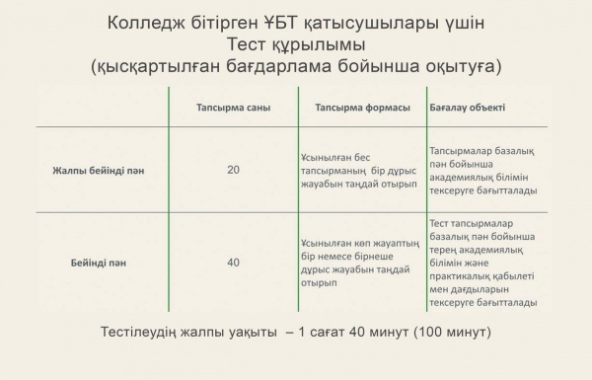
Жалпы бейінді пән – белгілі бір мамандықтар тобына арналған жалпы пән. Мысалы, барлық педагогикалық мамандықтар үшін жалпы бейінді пән – «Педагогика және психология негіздері», заңгерлік мамандықтар үшін – «Мемлекет және заң негіздері», ауыл шаруашылығы мамандықтары үшін – «Биология», т. с.с.
Бейінді пән – нақты мамандықты игеруге қажетті пән. Мысал үшін, болашақ математика мұғалимі үшін бейінді пән – «Математика», құқық қорғау органдарының қызметкерлері үшін – «Қылмыстық құқық», мал дәрігерлері үшін – «Жануарлардың анатомиясы және физиологиясы» т.с.с.

Новый формат проведения ЕНТ детально разъяснили в Минобразования РК
Проходной балл в 50 остается без изменений.
С 2017 года выпускники школ будут сдавать: - экзамены в школах (для получения аттестата о среднем образовании и получения "Алтын белгі");
- ЕНТ, который будет выполнять функции экзамена для поступления в ВУЗы и системы распределения государственных грантов.
"Данное изменение было вызвано тем, что учащиеся, учителя, родители воспринимали ЕНТ только как вступительный экзамен в ВУЗ. Также на изменения повлияла невозможность адекватно оценить знания выпускников, так как, по мнению многих родителей и учителей, ЕНТ тренирует память, но никак не качество знаний учеников. Количество участников никогда не было стопроцентным. Ежегодно доля не участвующих в ЕНТ достигает почти 30 процентов. Это означает, что по итогам ЕНТ нельзя делать выводы о качестве среднего образования в Казахстане", – уточнили в пресс-службе МОН.
Для школьников, поступающих в ВУЗы.
Итоговая аттестация в школах будет проводится по предметам, указанным в таблице: Оценка письменных и устных экзаменов, а также листы ответов тестирования будет проверять в школе экзаменационная комиссия по предмету на основании предоставленных им кодов правильных ответов. Все выпускные экзамены пройдут на базе школы по месту их обучения. Сроки итоговой аттестации будет устанавливать МОН приказом "О завершении 2016-2017 учебного года" (до 30 апреля 2017 года). Ориентировочно с 29 мая по 9 июня 2017 года. И до 15 июня 2017 года будут проведены выпускные вечера. Все материалы итоговой аттестации будет составлять Национальный центр тестирования и доставлять их в управления образования, а оттуда в школы.
Новый формат ЕНТ будет состоять из двух блоков, включающих в себя 3 обязательных предмета по 20 заданий:
- математическая грамотность;
- грамотность чтения (проверка умения обобщать, сопоставлять, сравнивать и т. д.);
- история Казахстана
- и два профильных предмета по 30 заданий (математика + физика, математика + география, история + география, биология + химия, биология + география, иностранный язык + история, язык обучения и литература (каз. или рус. язык) + история, география + иностранный язык, химия+физика, история + Человек. Общество. Право, творческий экзамен). Задание по грамотности – это чтение, направленное на проверку следующих умений: умений обобщать, сопоставлять, сравнивать и т.д. Задания на проверку грамотности чтения вводятся на ЕНТ, т.к. во время обучения в ВУЗе абитуриенту необходимо работать с различными источниками, анализировать эти источники, сопоставлять информацию из этих источников и делать выводы. Эти навыки выпускнику пригодятся в последующем обучении в ВУЗе.
Профильные предметы будут состоять из 20 вопросов с выбором одного правильного ответа из пяти предложенных и 10 заданий с выбором нескольких правильных ответов из множества предложенных. Как пояснили в МОН, несколько вариантов ответов в тестировании профильных предметов дают проверить, насколько хорошо абитуриенты знают конкретную тему. Также тестирование с несколькими вариантами ответов препятствует "заучиванию" и угадыванию ответов.
Итого 120 вопросов. Время проведения тестирования составит 3 часа 30 минут. Проходной балл в 50 остается без изменений. Максимальное количество баллов составит 140 (за счет нескольких правильных ответов в заданиях по профильным предметам). Прием заявлений на участие в тестировании будет осуществляться с 10 марта – 10 мая. Сроки проведения ЕНТ будут с 20 июня по 1 июля. Остается возможность пересдачи на платной основе ЕНТ в августе 2017 года и в январе 2018 года. Образцы заданий по всем предметам ЕНТ в декабре будут выложены на сайте НЦТ (Национальный центр тестирования) и МОН РК.
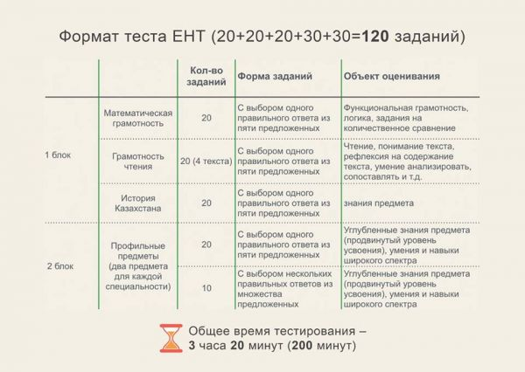
Обладатели "Алтын белгі", победители и призеры республиканских, международных олимпиад по общеобразовательным предметам и научных проектов будут сдавать ЕНТ на общих основаниях, при этом если их их результаты будут равными с теми, кто не обладает вышеперечисленными наградами, будут иметь приоритет в получении грантов. Победителям и призерам 5 международных олимпиад по общеобразовательным предметам будут выделены специальные гранты.
Для выпускников ТиПО, которые поступают в ВУЗы, также были внесены изменения в комплексное тестирование абитуриентов (КТА). Если раньше студенты колледжей сдавали тестирование на базе школьных знаний, то теперь новый формат КТА учитывает знания, которые были получены в колледжах. Комплексное тестирование абитуриентов будет состоять из 60 вопросов, из них 20 – по обще профильной дисциплине (задания, направленные на проверку академических знаний по базовой дисциплине) и 40 – по профилирующим (задания на проверку углубленных академических знаний, а также практических умений и навыков). Итого 60 заданий и время тестирования 100 минут.
Обще профильная дисциплина – общая дисциплина для группы специальностей. Например, для всех педагогических специальностей обще профильной дисциплиной считается "Основы педагогики и психологии", для юридических специальностей – "Основы государства и права", для сельскохозяйственных специальностей и ветеринарии – "Биология" и т.д.
Профилирующая дисциплина – дисциплина, характерная для выбранной специальности. Например, у будущих учителей математики профильная дисциплина "Математика", у работников правоохранительных органов – "Уголовное право", у ветеринаров – "Анатомия и физиология животных" и т.д.
